Katholiek Onderwijs Vlaanderen
Dienst School- & kwaliteitsontwikkeling
Dienst Curriculum & vorming
Team basisonderwijs
2025 - 2026

Analyserapport Vlaamse toetsen – leesbegrip
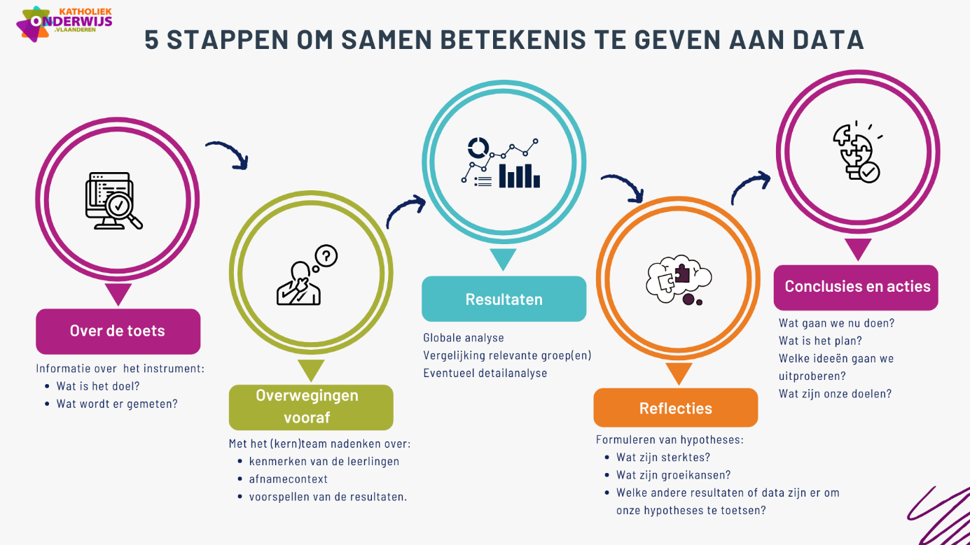

Over de toets
Om betekenis te kunnen geven aan de resultaten, is het belangrijk om te ervaren wat de toets inhoudt.

Inhoud en doelen

Omschrijving van dit toetsonderdeel
VLAAMSE TOETS – Nederlands - leesbegrip
De Vlaamse toets Nederlands brengt alle eindtermen over leesbegrip die digitaal getoetst kunnen worden in kaart. De toets meet begrijpend lezen bij de leerlingen aan de hand van een aantal taken die vertrekken vanuit een voor de leerlingen betekenisvolle context. Per taak krijgen de leerlingen 1 of meerdere teksten.
Hoe-wordt-leesbegrip-getoetst.pdf

Eindtermen
Voor het 4de leerjaar lager onderwijs werden er door de Vlaamse overheid geen eindtermen vastgelegd. De vragen voor toetsen voor het 4de leerjaar zijn gebaseerd op een selectie en afbakening van de eindtermen van het zesde leerjaar die gerelateerd zijn aan begrijpend lezen (= leesbegrip).
Zie https://data-onderwijs.vlaanderen.be/documenten/bestanden/eindtermenselectie-Nederlands-LO4-2024-2025.pdf
- ET 3.2: De leerlingen kunnen (verwerkingsniveau = beschrijven) de informatie achterhalen in: de gegevens in schema’s en tabellen ten dienste van het publiek.
- ET 3.4: De leerlingen kunnen (verwerkingsniveau = structureren) de informatie ordenen die voorkomt in: voor hen bestemde school- en studieteksten en instructies bij schoolopdrachten.
- ET 3.5: De leerlingen kunnen (verwerkingsniveau = structureren) de informatie ordenen die voorkomt in: voor hen bestemde verhalen, kinderromans, dialogen, gedichten, kindertijdschriften en jeugdencyclopedieën.
- ET 3.6: De leerlingen kunnen (verwerkingsniveau = beoordelen) op basis van, hetzij de eigen mening, hetzij informatie uit andere bronnen, informatie beoordelen die voorkomt in: verschillende voor hen bestemde brieven of uitnodigingen.
- ET 3.7: De leerlingen kunnen (verwerkingsniveau = beoordelen) op basis van, hetzij de eigen mening, hetzij informatie uit andere bronnen, informatie beoordelen die voorkomt in: reclameteksten die rechtstreeks verband houden met hun leefwereld.

Overwegingen vooraf
In deze stap denken jullie na over de leerlingenkenmerken die van invloed kunnen zijn op de resultaten. Jullie staan ook even stil bij de afnamecontext.
Daarna voorspellen jullie op basis van hoe jullie op school werken, vanuit jullie buikgevoel en ervaringen over de hele schoolloopbaan, hoe de leerlingen de toets gedaan hebben.

Afnamecontext
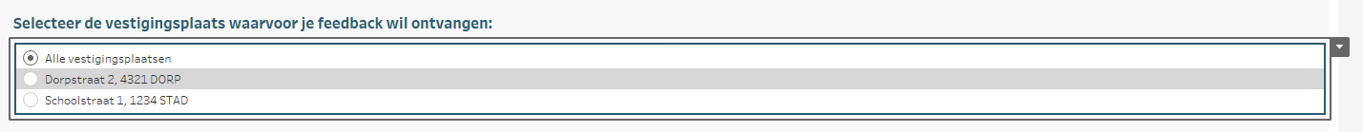

Relevante leerlingenkenmerken
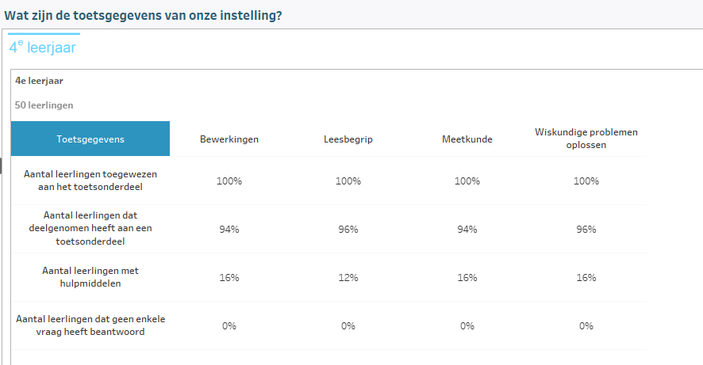

Afnameomstandigheden

Uitzonderlijke gebeurtenissen

Voorspellingen
Voorspel op basis van hoe jullie op school werken, vanuit jullie buikgevoel en ervaringen over de hele schoolloopbaan, hoe de leerlingen de toets gedaan hebben.
Hoeveel % van de leerlingen zit volgens jullie in elk vaardigheidsniveau?
E: Een leerling beheerst nog niet alle deelaspecten van vaardigheidsniveau D | …… %
D: Een leerling kan meestal:  - beperkte, expliciet vermelde informatie terugvinden in een tekst.  - de hoofdgedachte of het onderwerp van een tekstfragment bepalen. | …… %
C: Een leerling kan meestal ook:  - meer uitgebreide, expliciet vermelde informatie terugvinden in een tekst.  - informatie die minder expliciet in de tekst aanwezig is afleiden (op woord-, woordgroep-, zins- of tekstniveau).  - informatie in verschillende tekstdelen achterhalen.  - de hoofdgedachte van een tekst bepalen wanneer die expliciet in de  - tekst aanwezig is. | …… %
B: Een leerling kan meestal ook:  - informatie in een tekst achterhalen en structureren.  - informatie uit verschillende teksten vergelijken.  - de hoofdgedachte van een tekst bepalen wanneer die minder expliciet in de tekst aanwezig is.  - bepalen waarom de schrijver de tekst schreef of voor wie de tekst geschikt is.  - verschillende standpunten in een tekst achterhalen.  - bepalen welke extra informatie relevant is voor de tekst. | …… %
A: Een leerling kan meestal ook:  verschillende stukken informatie vergelijken om die te beoordelen. | …… %

Resultaten
In deze stap bekijken jullie de schoolresultaten.

Resultaten van de school in vergelijking met Vlaanderen
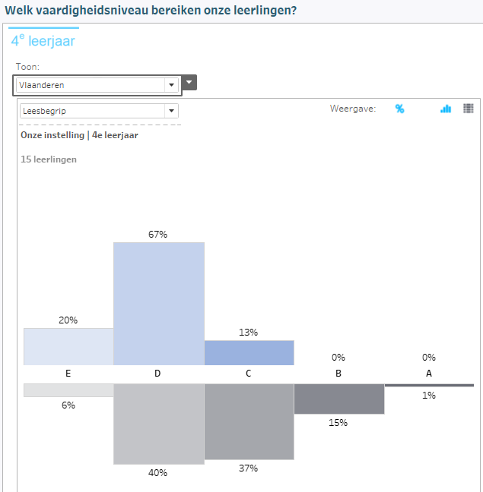

Resultaten van de school in vergelijking met vergelijkbare instellingen
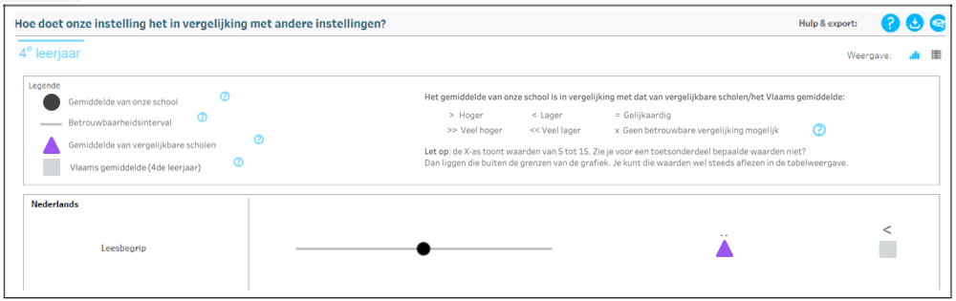

Wat leren we uit deze resultaten?
Vinden we dit goed? Of eerder minder goed?

Resultaten van de school in vergelijking met vorige afname(s)
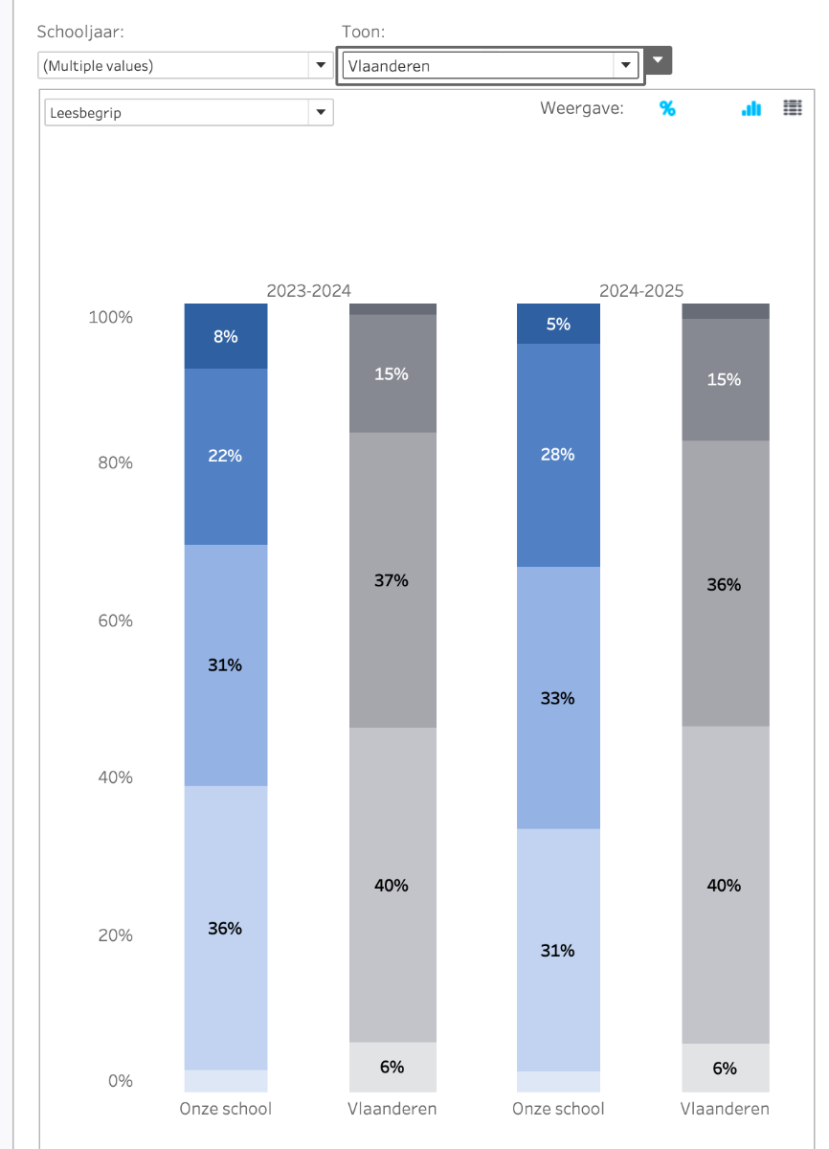

Wat leren we uit deze resultaten?
Vinden we dit goed? Of eerder minder goed?

Reflecties
In deze stap brainstormen jullie over mogelijke oorzaken voor de sterktes en de groeikansen en gaan jullie op zoek naar verklarende hypothesen.
In sommige situaties kan het zinvol zijn om de leerlingenresultaten en andere data bijkomend te bekijken.

Sterktes
Welke zijn de sterktes van jullie school en hoe komt dit?
Formuleer hypotheses die aan de basis liggen voor deze sterktes.

Groeikansen
Welke zijn de groeikansen van jullie school en hoe komt dit?
Formuleer hypotheses die aan de basis liggen voor deze groeikansen.

Meer resultaten
Zijn er nog andere resultaten die je kunt meenemen bij de analyse?

Resultaten van vergelijkbare toetsen
LET OP: dit zijn niet dezelfde toetsen en de resultaten worden vaak ook op een andere manier voorgesteld!

Resultaten op leerlingniveau
Feedbackfiches per leerling: zie https://data-onderwijs.vlaanderen.be/documenten/bestanden/leerlingfiche-4de-leerjaar-lager-onderwijs.pdf

Andere data
Vanuit de digitale planningstool van je school kun je overzichten genereren van de doelen die jullie selecteerden. Hoe vaak stonden de getoetste doelen in de aangeboden onderwijsarrangementen in de focus? Misschien geven deze data ondersteuning bij het nadenken over de sterktes en groeikansen. Lees meer

Conclusies en acties
In deze stap is het aan jullie om acties te plannen op basis van de hypotheses en de conclusies. Je kunt formuleren wie de actie op zich neemt en wat voor soort actie het is.

Conclusies

Onze acties
WAT? | WIE? | WANNEER?

